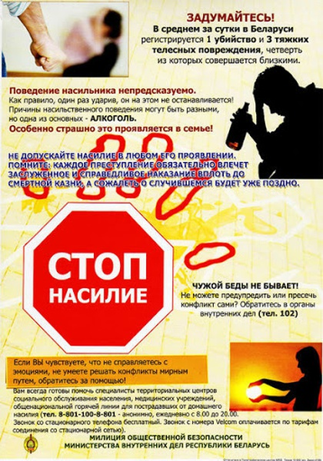

Насилие в семье - это вид отношений между близкими людьми, когда один притесняет другого или причиняет ему какой-либо ущерб.

**В отношении детей выделяют  следующие виды насилия:**

1. Пренебрежение нуждами ребенка (моральная жестокость, запущенность) - это отсутствие со стороны родителей элементарной о нем заботы, в результате чего нарушается его эмоциональное состояние и появляется угроза здоровью и развитию ребенка.
2. Психическое (эмоциональное)- это умышленное унижение чести и достоинства одного члена семьи другим или подростками, моральные угрозы, оскорбления, шантаж и т.п.
3. Сексуальное - это посягательство какого-то члена семьи на половую неприкосновенность другого, в частности сексуального характера по отношению к несовершеннолетним членам семьи. Это вовлечение ребенка с его согласия и без него в сексуальные действия со взрослыми.
4. Физическое- это умышленное нанесение вреда здоровью, причинение физической боли, лишение свободы, жилья, пищи, одежды и других нормальных условий жизни, а также уклонение родителей несовершеннолетних детей от заботы об уходе, здоровье, безопасности.

**Как проявляется то или иное насилие?**

1. Запугивание и угрозы - внушение страха криком, жестами, мимикой; угрозы физического наказания милицией, спецшколой, богом; проявление насилия над животными; угрозы бросить ребенка или отнять его, лишить денег и др.
2. Изоляция - запрет на общение с близкими людьми, посещение зрелищных мероприятий и др.
3. Физическое наказание - избиение, пощечины, истязания, таскание за волосы, щипание и др.
4. Эмоциональное (психическое) насилие - не только запугивание, угрозы, изоляция, но и унижение чувства собственного достоинства и чести, словесные оскорбления, грубость; внушение мысли, что ребенок - самый худший, унижение в присутствии других людей; постоянная критика в адрес ребенка и др.

**Последствия семейного насилия для ребенка**

Почему порка, затрещины, даже такие, на первый взгляд, невинные удары, как шлепок по руке, опасны для ребенка и представляют угрозу для общества?

Они преподают ребенку урок насилия.

Они нарушают безусловную уверенность, в которой нуждается каждый ребенок, - что он любим.

Они рождают в ребенке тревогу: ожидание следующего удара.

В них содержится ложь: притворяясь, будто решают педагогические задачи, родители таким образом срывают на ребенке свой гнев.

Они вызывают гнев и желание отомстить, желание это остается вытесненным и проявляется много позже.

Какой урок, и с какими последствиями сможет вынести ребенок из порки и битья?

Ребенок узнает:

* что он не заслуживает уважения;
* что хорошему можно научиться посредством наказания (на самом деле это неверно, наказание обычно учит ребенка желанию наказывать других);
* что страдание не нужно принимать близко к сердцу, его следует игнорировать;
* что насилие - это проявление любви;
* что отрицание чувств - нормальное здоровое явление;
* что от взрослых нет защиты.

​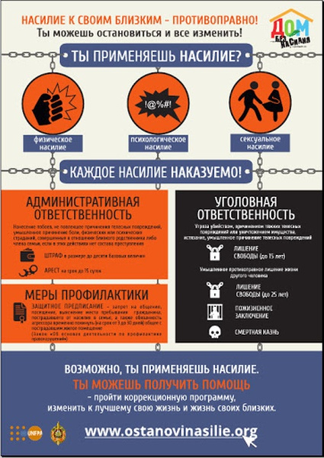

**Если ситуация домашнего насилия угрожает Вашей жизни**

1. **Если Ваша жизнь в опасности:**

- договоритесь со своими соседями, чтобы они вызвали милицию, если услышат шум и крики из вашей квартиры;

- приготовьте деньги, документы, одежду где-нибудь вне дома (у родственников, друзей);

- заранее договоритесь с друзьями о предоставлении временного убежища;

- держите документы, ключи, деньги в доступном месте, для того, чтобы, взяв их, можно было быстро покинуть квартиру;

- сделайте все возможное, чтобы обидчик не нашел Вас. Спрячьте или уничтожьте все свои записные книжки, конверты с адресами, которые могли бы помочь ему найти Вас;

- заранее узнайте телефоны местных служб, которые смогут оказать Вам необходимую поддержку (кризисный центр для женщин, телефон доверия, медики и т.д.);

- если ситуация критическая, то необходимо покинуть дом незамедлительно, даже если Вам не удалось взять необходимые вещи. Помните, под угрозой Ваша жизнь!

1. **Если вы не можете выйти из квартиры, необходимо:**

- запереться в ванной с телефоном и попытаться вызвать милицию;

- позвонить друзьям или соседям и попросить их прийти на помощь;

- громко звать на помощь, кричать «Пожар» и т.д.;

- открыть окна и попытаться привлечь внимание прохожих и попросить их о помощи;

- если Вам все-таки удалось выскочить на лестничную клетку, то звоните во все двери, кричите, зовите на помощь. Даже если никто не выйдет, по крайней мере, это может остудить нападающего, а у Вас будут свидетели происшествия в случае, если Вы в дальнейшем обратитесь в милицию.

1. **Какую помощь Вы можете получить от врачей:**

- в больнице или травмпункте обязательно расскажите, при каких обстоятельствах получены побои, кем они нанесены, когда, где;

- покажите все телесные повреждения и сообщите о болевых ощущениях;

- все эти данные должны быть зафиксированы дежурным врачом в медицинской карте. В этой же карте врач опишет характер полученных повреждений, и какая медицинская помощь Вам оказана;

 -обязательно убедитесь в том, что врач правильно и подробно описал место расположения телесных повреждений, их размер, срок образования, способ их получения;

- обязательно получите справку о том, что Вы обращались в медицинское учреждение по поводу телесных повреждений;

- в справке должно быть указано: номер карты, дата обращения, разборчиво ФИО врача, штамп медицинского учреждения.

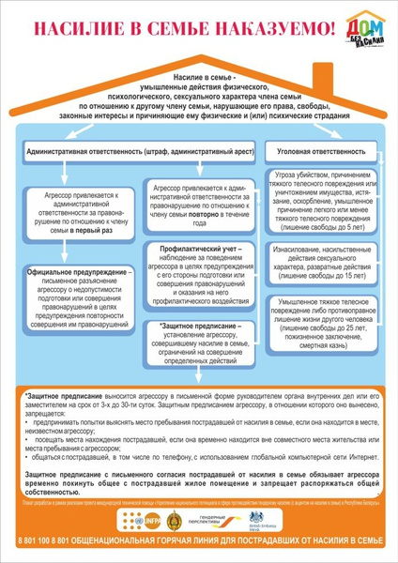

1. **Если Вы обратились за помощью в милицию:**

- после прибытия милиции на «место происшествия» ведите себя как можно более спокойно;

- обязательно потребуйте, чтобы у Вас приняли заявление. Если работники милиции откажутся сделать это, потребуйте встречи с их руководством;

- запишите ФИО милиционеров, служебные телефоны, номер протокола;

- покажите милиционерам телесные повреждения и материальный ущерб;

- расскажите работникам милиции о других случаях применения насилия по отношению к тебе;

- расскажите о свидетелях;

- на следующий день лучше всего снова пойти в милицию и оставить еще одно заявление дежурному милиционеру;

- заявление должно содержать сведения о месте преступления, сведения о времени совершения преступления, сведения о личности виновного, данные о наступивших последствиях, просьбу «возбудить уголовное дело и привлечь виновное лицо к ответственности». Обязательно проследите, чтобы заявление было внесено в регистрационный журнал;

- при подаче заявления Вам обязаны выдать талон-уведомление, где должно быть указано:

* от кого принято заявление;
* когда оно принято;
* под каким номером оно зарегистрировано;

- если это необходимо, потребуйте у работников милиции, направление на судебно-медицинскую экспертизу. Предоставьте по возможности доказательную базу: медицинский документ, подтверждающий у Вас наличие телесных повреждений, имена свидетелей преступления, фотографии нанесенных тебе побоев, если они были;

- по Вашему заявлению должно быть принято одно из следующих решений:

* возбуждено уголовное дело;
* вынесено постановление об отказе в возбуждении уголовного дела;
* заявление может быть передано лицом, его получившим, для рассмотрения в суд или прокуратуру;

- если в срок от 3 до 10 суток со дня подачи заявления не было принято решение, либо Вы не согласны с ним, то Вы можете обжаловать действия сотрудника милиции в вышестоящих инстанциях (РОВД или прокуратуре);

- Вы также имеете право подать жалобу на отказ в приеме и регистрации заявления в отделении милиции, уклонение от выдачи направления на судебно-медицинскую экспертизу, волокиту с возбуждением уголовного дела и его расследованием, другие неправомерные и незаконные действия органа следствия или дознания;

свою жалобу Вы можете направить начальнику данного отделения милиции, прокурору или в суд.

